- Cách vào phần mềm: Trên màn hình desktop người dung sẽ nhìn thấy ICON YKHOA.NET double vào đó để vào phần mềm quản lý bệnh viện

Sau khi double click vào ICON YKHOA.NET chương trình quản lý bệnh viện sẽ load lên và giao diện chính khi người dùng nhìn thấy
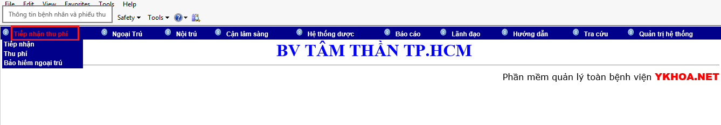

- Tiếp nhận bệnh nhân

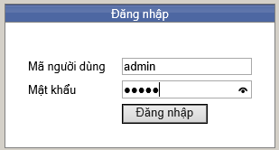
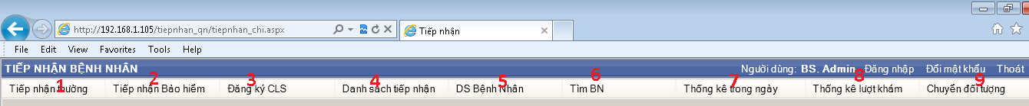
- Tiếp nhận bệnh nhân: Tiếp nhận dịch vụ, bảo hiểm, VIP,…
- Danh sách tiếp nhận: Các đợt khám, dịch vụ gần nhất được đăng ký.
- Danh sách bệnh nhân: Tổng số bệnh nhân: mới cũ, dịch vụ, bảo hiểm, VIP…
- Tìm bệnh nhân theo tên, số thẻ, ngày tháng năm sinh... In lại thẻ, phiếu khám, sửa thông tin, xem mã bệnh nhân…
- Thống kê trong ngày: Thống kê lượt tiếp nhận khám.
- Thống kê lượt khám: Thống kê khám theo ngày.
- Chuyển đối tượng: Chuyển đổi đối tượng bệnh nhân.
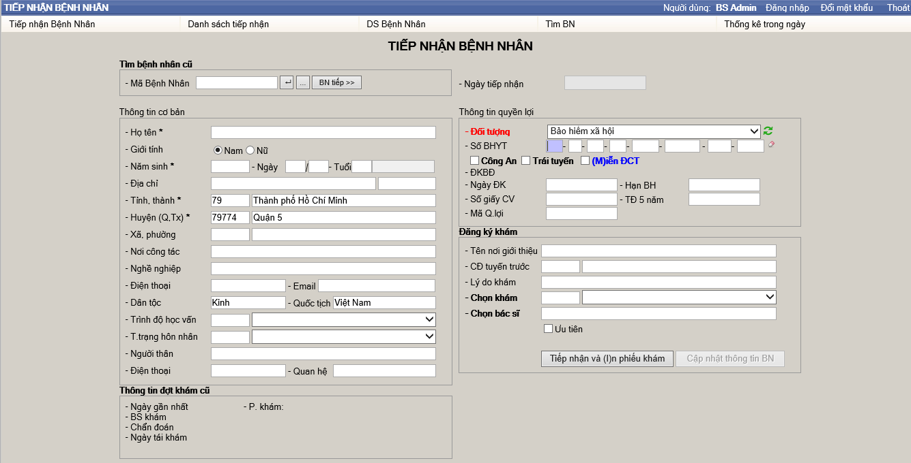
- Mã bệnh nhân: Mã định danh bệnh nhân. Bệnh nhân mới sẽ được máy cấp tự động mã theo cấu trúc XXxxxxxx (Với XX 2 chữ số là số năm hiện tại còn xxxxxx 6 số là số thứ tự của bệnh nhân trong năm). Ví dụ: 16000001
  - Gõ mã bệnh nhân để chọn bệnh nhân cũ.
  - Quyét máy đọc mã vạch in trên thẻ bệnh nhân.

- Nhấn chọn sau khi gõ mã bệnh nhân để lấy thông tin cũ theo mã bệnh nhân đã gõ.
- Chọn tìm kiếm lấy mã bệnh nhân cũ theo tên, năm sinh, giới tính…
- Chọn đối tượng để áp dụng ưu đãi riêng cách tính phí riêng.
- Nhập họ tên
  - Hiểu tên mới hoàn toàn.
  - Và tự động nhắc danh sách một số bệnh nhân có tên gần giống hiển thị: họ tên, năm sinh, địa chỉ, số lần đến, lần gần nhất… chọn được bệnh nhân cũ nếu thông tin trùng khám.
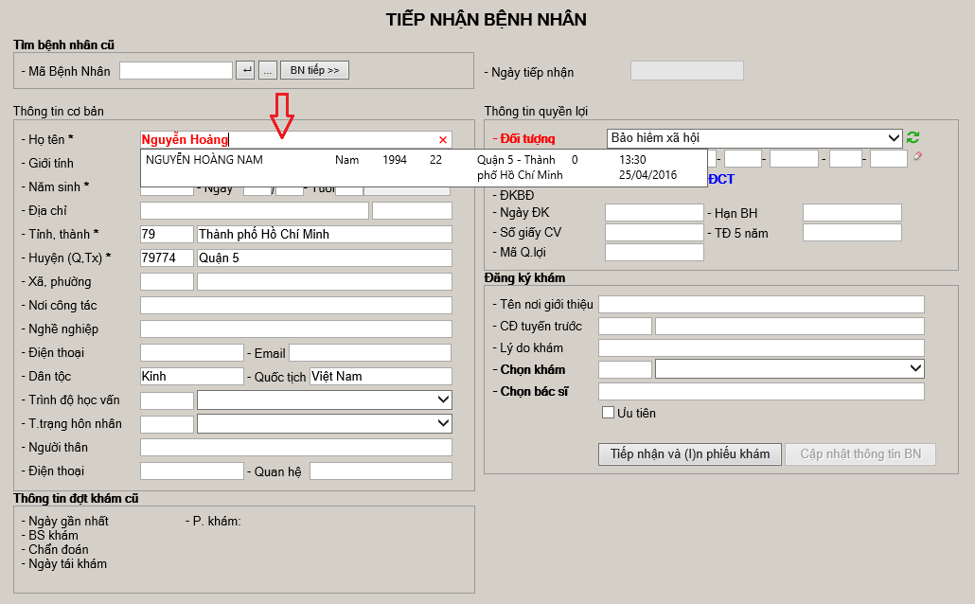
- Những trường có đánh dấu (*) là bắt buộc phải nhập.
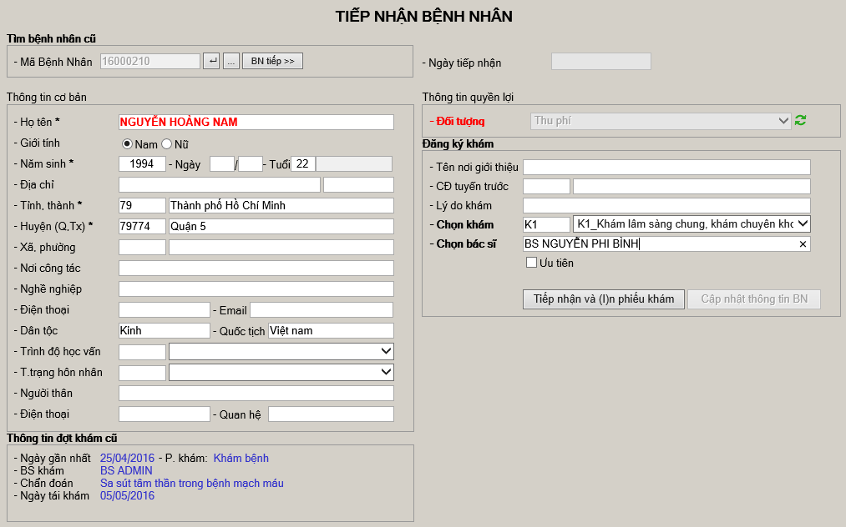
- In phiếu đăng ký
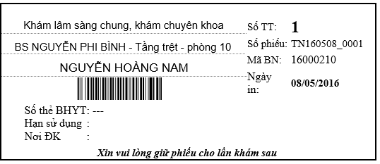
- Danh sách tiếp nhận: Danh sách tiếp nhận có thể xem theo ngày, xem lại các đợt khám đã đăng ký, in lại phiếu khám, thay đổi thông tin phòng khám, thông tin bs khám…
  - Thay đổi thông tin bs khám: Nhân viên tiếp nhận sau khi đăng ký bs khám đã lưu và in phiếu khám sau đó có thể BN xin đổi bs khác để khám, nv tiếp nhận sẽ thay đổi lại bs tại vị trí này.
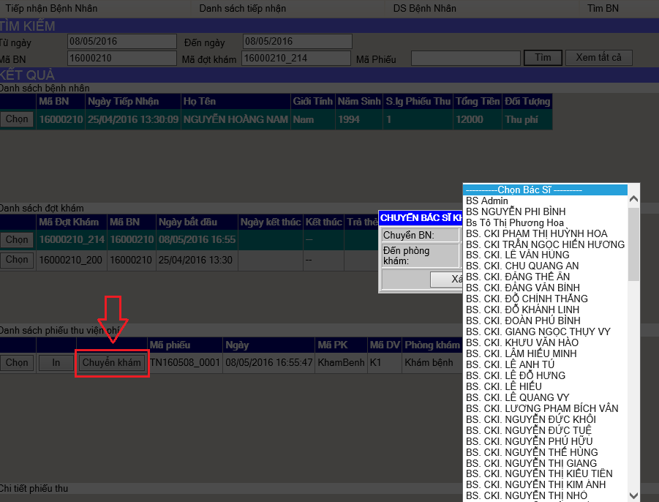
  - In lại phiếu khám: Có thể in lại phiếu khám của bệnh nhân (xem mục a button In).
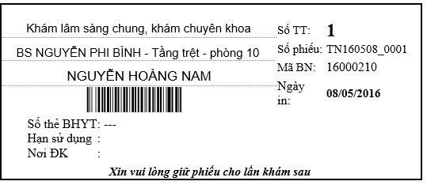
- Danh sách bệnh nhân: Danh sách bệnh nhân đăng ký xem theo ngày và có thể xem từng cơ sở.
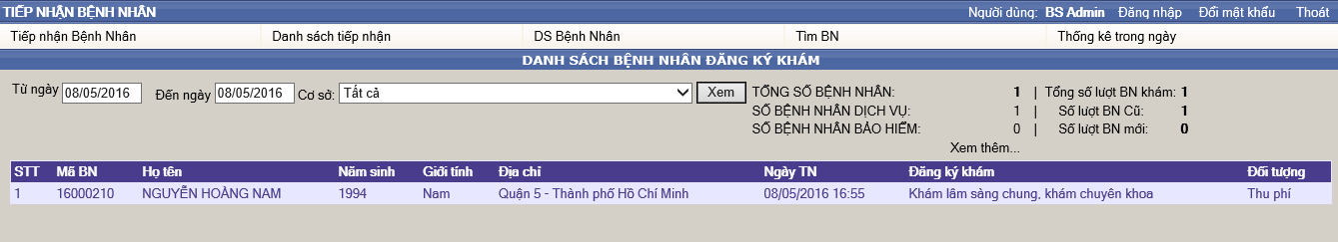
- Tìm bệnh nhân: Tìm kiếm lại thông tin bệnh nhân đã đăng ký
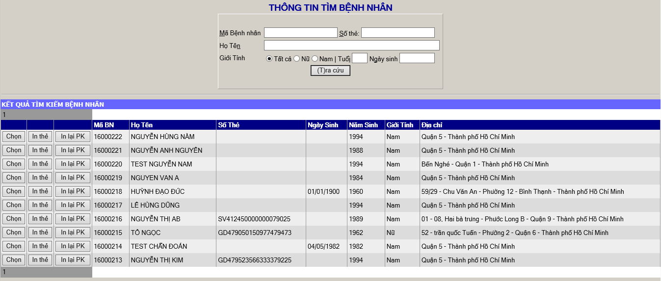
- Thống kê trong ngày: Xem thống kê lượng BN đăng ký trong ngày để điều phối BN vào các phòng khám khác nhau.
